Отчёт по лабораторной работе №1
  - Подготовка рабочего пространства. Модель экспоненциального роста
Глущенко Евгений Игоревич
2026-05-29
Содержание

1. Цель работы
Освоить инструменты программной инженерии (git, семантическое версионирование, общепринятые коммиты), подготовить рабочее пространство курса «Имитационное моделирование», познакомиться с языком Julia и пакетом DrWatson, реализовать модель экспоненциального роста в литературном стиле программирования, сгенерировать из единого источника производные форматы и провести параметрическое исследование модели.
Исполнитель работы: Глущенко Евгений Игоревич. Группа: НФИбд-01-23. Студенческий билет: 1132239110.

2. Задание
- Создать рабочий каталог курса и рабочее пространство лабораторной работы.
- Освоить семантическое версионирование и общепринятые коммиты.
- Настроить git, ssh- и gpg-ключи.
- Установить язык Julia и необходимые пакеты.
- Выполнить предложенный код модели экспоненциального роста.
- Преобразовать код в литературный стиль.
- Сгенерировать из литературного кода чистый код, Jupyter notebook и документацию Quarto.
- Выполнить код из notebook и интегрировать документацию в отчёт.
- Добавить вычисление для набора параметров и повторить генерацию артефактов.

3. Теоретическое введение

3.1 Программная инженерия
Семантическое версионирование задаёт номер версии в виде МАЖОРНАЯ.МИНОРНАЯ.ПАТЧ [1]: мажорная версия увеличивается при обратно несовместимых изменениях API, минорная — при добавлении функциональности с сохранением совместимости, патч — при обратно совместимых исправлениях.
Спецификация общепринятых коммитов (Conventional Commits) регламентирует структуру сообщений фиксации [2]. Сообщение имеет вид <тип>(<область>): <описание>, где основные типы — feat (новая функция, соответствует MINOR), fix (исправление, соответствует PATCH), а также docs, style, refactor, perf, test, build, ci. Критические изменения помечаются BREAKING CHANGE и соответствуют MAJOR.

3.2 Системы контроля версий
Git — распределённая система контроля версий, в которой каждый участник хранит полную копию истории. Базовые операции: git init, git add, git commit, git push, git pull, ветвление через git checkout -b и слияние git merge --no-ff. Для идентификации на сервере репозиториев применяются ssh-ключи (рекомендуется ed25519 или rsa 4096 бит), а для подтверждения авторства — подпись коммитов ключами gpg.

3.3 Модель экспоненциального роста
Экспоненциальный рост — процесс, в котором скорость роста величины пропорциональна её текущему значению [3]. Модель задаётся дифференциальным уравнением
$$\frac{du}{dt}=αu, u(0)=u_{0},$$
где u — растущая величина (численность популяции, капитал), α — константа роста (мальтузианский параметр). Аналитическое решение
$$u(t)=u_{0}e^{αt}.$$
Время удвоения величины — время T₂, за которое значение удваивается:
$$T_{2}=\frac{ln2}{α}≈\frac{0,693}{α}.$$
При α > 0 наблюдается рост, при α < 0 — экспоненциальное затухание. Модель применяется в биологии, финансах и в начальной фазе распространения инфекции [4].

3.4 Литературное программирование
Литературное программирование объединяет код и его описание в одном документе [5]. Проект организован на DrWatson.jl [6], а из единого литературного источника пакет Literate.jl [7] порождает чистый скрипт, документ Markdown и исполняемый Jupyter notebook. Расчёты выполнены на языке Julia [8].

4. Выполнение лабораторной работы

4.1 Подготовка стенда
Базовая настройка git — имя, почта, кодировка вывода и ветка по умолчанию:
git config --global user.name "Name Surname"
git config --global user.email "work@mail"
git config --global core.quotepath false
git config --global init.defaultBranch master
git config --global core.autocrlf input
git config --global core.safecrlf warn
Генерация ssh-ключа для идентификации на сервере репозиториев:
ssh-keygen -t ed25519 -C "Name Surname <work@mail>"
Генерация gpg-ключа для подписи коммитов и его экспорт:
gpg --full-generate-key
gpg --list-secret-keys --keyid-format LONG
gpg --armor --export <PGP Fingerprint>

4.2 Структура проекта
Рабочий каталог лабораторной работы организован в структуре DrWatson:
- project/src/ExponentialGrowth.jl — модуль с численным решением, аналитикой, временем удвоения, параметрическим сканированием и графиками;
- project/scripts/growth.jl — базовый эксперимент;
- project/scripts/growth_parameters.jl — параметрическое исследование;
- project/scripts/growth_literate.jl, growth_parameters_literate.jl — литературные источники;
- project/scripts/tangle.jl — генератор literate-артефактов;
- project/data/, project/plots/, project/docs/, project/notebooks/ — таблицы, графики, markdown- и notebook-материалы;
- report/ и presentation/ — отчёт и презентация на Quarto.

4.3 Команды воспроизведения
cd ~/labs/lab01/project
~/.juliaup/bin/julia --project=. -e 'using Pkg; Pkg.instantiate()'
~/.juliaup/bin/julia --project=. -e 'include("scripts/growth.jl")'
~/.juliaup/bin/julia --project=. -e 'include("scripts/growth_parameters.jl")'
~/.juliaup/bin/julia --project=. scripts/tangle.jl

4.3.1 Фактическое выполнение команд
Переход в каталог проекта (Рисунок 1) и активация зависимостей через Pkg.instantiate() (Рисунок 2).
Рисунок 1: Переход в каталог проекта lab01

Рисунок 2: Активация окружения проекта через Pkg.instantiate()
Окружение поднято из Project.toml и Manifest.toml, после чего все сценарии запускались в одном воспроизводимом окружении.

4.4 Реализация модели
Аналитическое решение и время удвоения заданы напрямую, а численное решение получено методом Рунге–Кутты 4-го порядка:
analytic_growth(u0, α, t) = u0 * exp(α * t)
doubling_time(α) = log(2) / α
function run_growth(u0, α, tspan; dt = 0.1)
t0, tf = tspan
nsteps = Int(round((tf - t0) / dt))
u = Float64(u0)
# ... массивы ts, us, ua ...
for step in 1:nsteps
k1 = α * u
k2 = α * (u + dt / 2 * k1)
k3 = α * (u + dt / 2 * k2)
k4 = α * (u + dt * k3)
u = u + dt / 6 * (k1 + 2k2 + 2k3 + k4)
# запись ts, us, ua = analytic_growth(u0, α, t + dt)
end
return DataFrame(t = ts, u = us, u_analytic = ua, abs_error = abs.(us .- ua))
end

4.5 Базовый эксперимент
Для базового сценария использованы параметры u0 = 1.0, α = 0.3, интервал t ∈ [0, 10], шаг dt = 0.1. Вывод запуска:
Exponential growth baseline completed
doubling time = 2.31
На Рисунок 3 показан фактический запуск базового сценария scripts/growth.jl с выводом сводной таблицы.
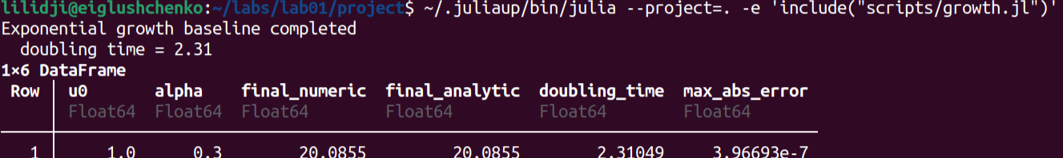
Рисунок 3: Запуск базового сценария scripts/growth.jl
Сводка прогона приведена в Таблица 1.
Таблица 1: Сводка базового эксперимента
u0 | α | final_numeric | final_analytic | doubling_time | max_abs_error
1.0 | 0.3 | 20.0855 | 20.0855 | 2.3105 | 3.97·10⁻⁷

Численное решение совпадает с аналитическим u(10) = e³ ≈ 20.0855 с максимальной абсолютной погрешностью порядка 10⁻⁷, что подтверждает корректность реализации метода Рунге–Кутты. График приведён на Рисунок 4.
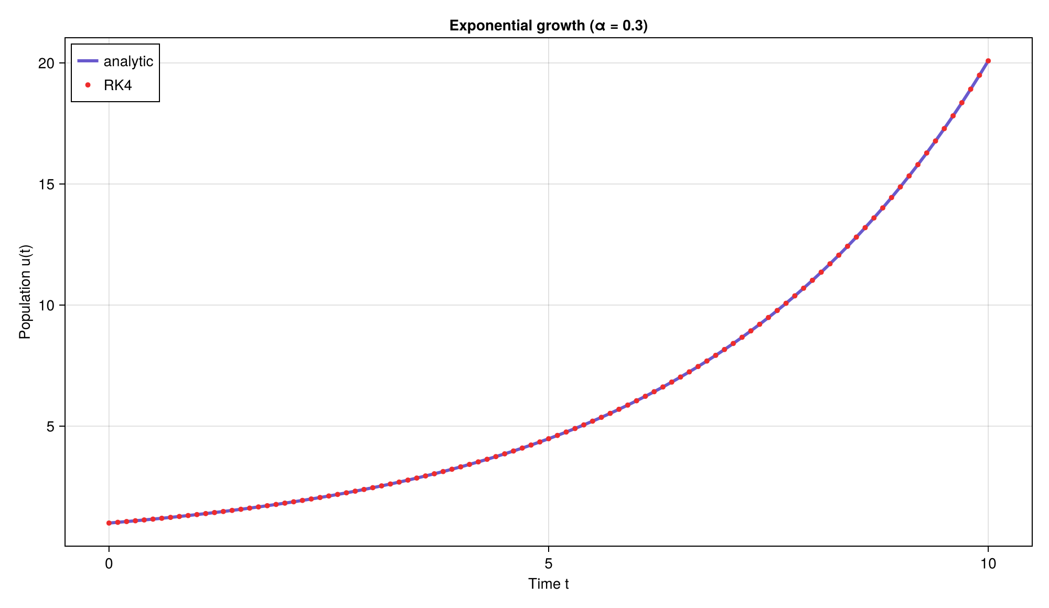
Рисунок 4: Экспоненциальный рост при α = 0.3: численное решение и аналитическая кривая
Точки численного решения ложатся точно на аналитическую кривую u(t) = u0 e^{α t}.

4.5.1 Фрагмент временного ряда growth_trajectory.csv
Первые строки временного ряда приведены в Таблица 2.
Таблица 2: Начало временного ряда growth_trajectory.csv
t | u | u_analytic | abs_error
0.0 | 1.00000 | 1.00000 | 0.0
0.1 | 1.03045 | 1.03045 | 2.0·10⁻¹⁰
0.2 | 1.06184 | 1.06184 | 4.2·10⁻¹⁰
0.3 | 1.09417 | 1.09417 | 6.5·10⁻¹⁰
0.4 | 1.12750 | 1.12750 | 8.9·10⁻¹⁰

4.6 Параметрическое исследование
В сценарии scripts/growth_parameters.jl исследуется влияние скорости роста на сетке α ∈ {0.1, 0.3, 0.5, 0.8, 1.0}. Вывод сценария:
Exponential growth parameter scan completed
scenarios: 5
На Рисунок 5 показан фактический запуск параметрического исследования scripts/growth_parameters.jl.
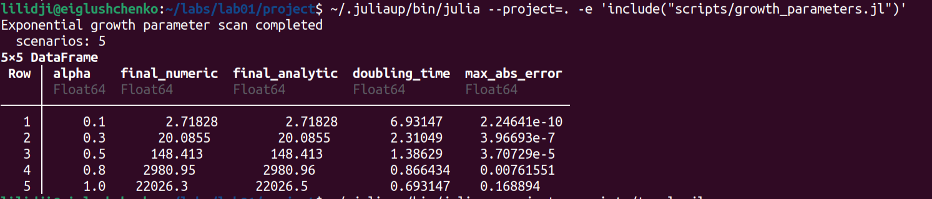
Рисунок 5: Запуск сценария scripts/growth_parameters.jl
Результаты приведены в Таблица 3.
Таблица 3: Результаты параметрического сканирования
α | final_numeric | final_analytic | doubling_time | max_abs_error
0.1 | 2.7183 | 2.7183 | 6.9315 | 2.2·10⁻¹⁰
0.3 | 20.0855 | 20.0855 | 2.3105 | 4.0·10⁻⁷
0.5 | 148.413 | 148.413 | 1.3863 | 3.7·10⁻⁵
0.8 | 2980.95 | 2980.96 | 0.8664 | 7.6·10⁻³
1.0 | 22026.3 | 22026.5 | 0.6931 | 1.7·10⁻¹

С ростом α итоговая численность растёт экспоненциально (от e¹ ≈ 2.72 до e¹⁰ ≈ 22026), а время удвоения убывает по закону T₂ = ln2/α. Абсолютная погрешность численного решения растёт вместе с величиной u, но относительная погрешность остаётся малой (порядка 10⁻⁶ даже при α = 1.0). Сравнение траекторий приведено на Рисунок 6.
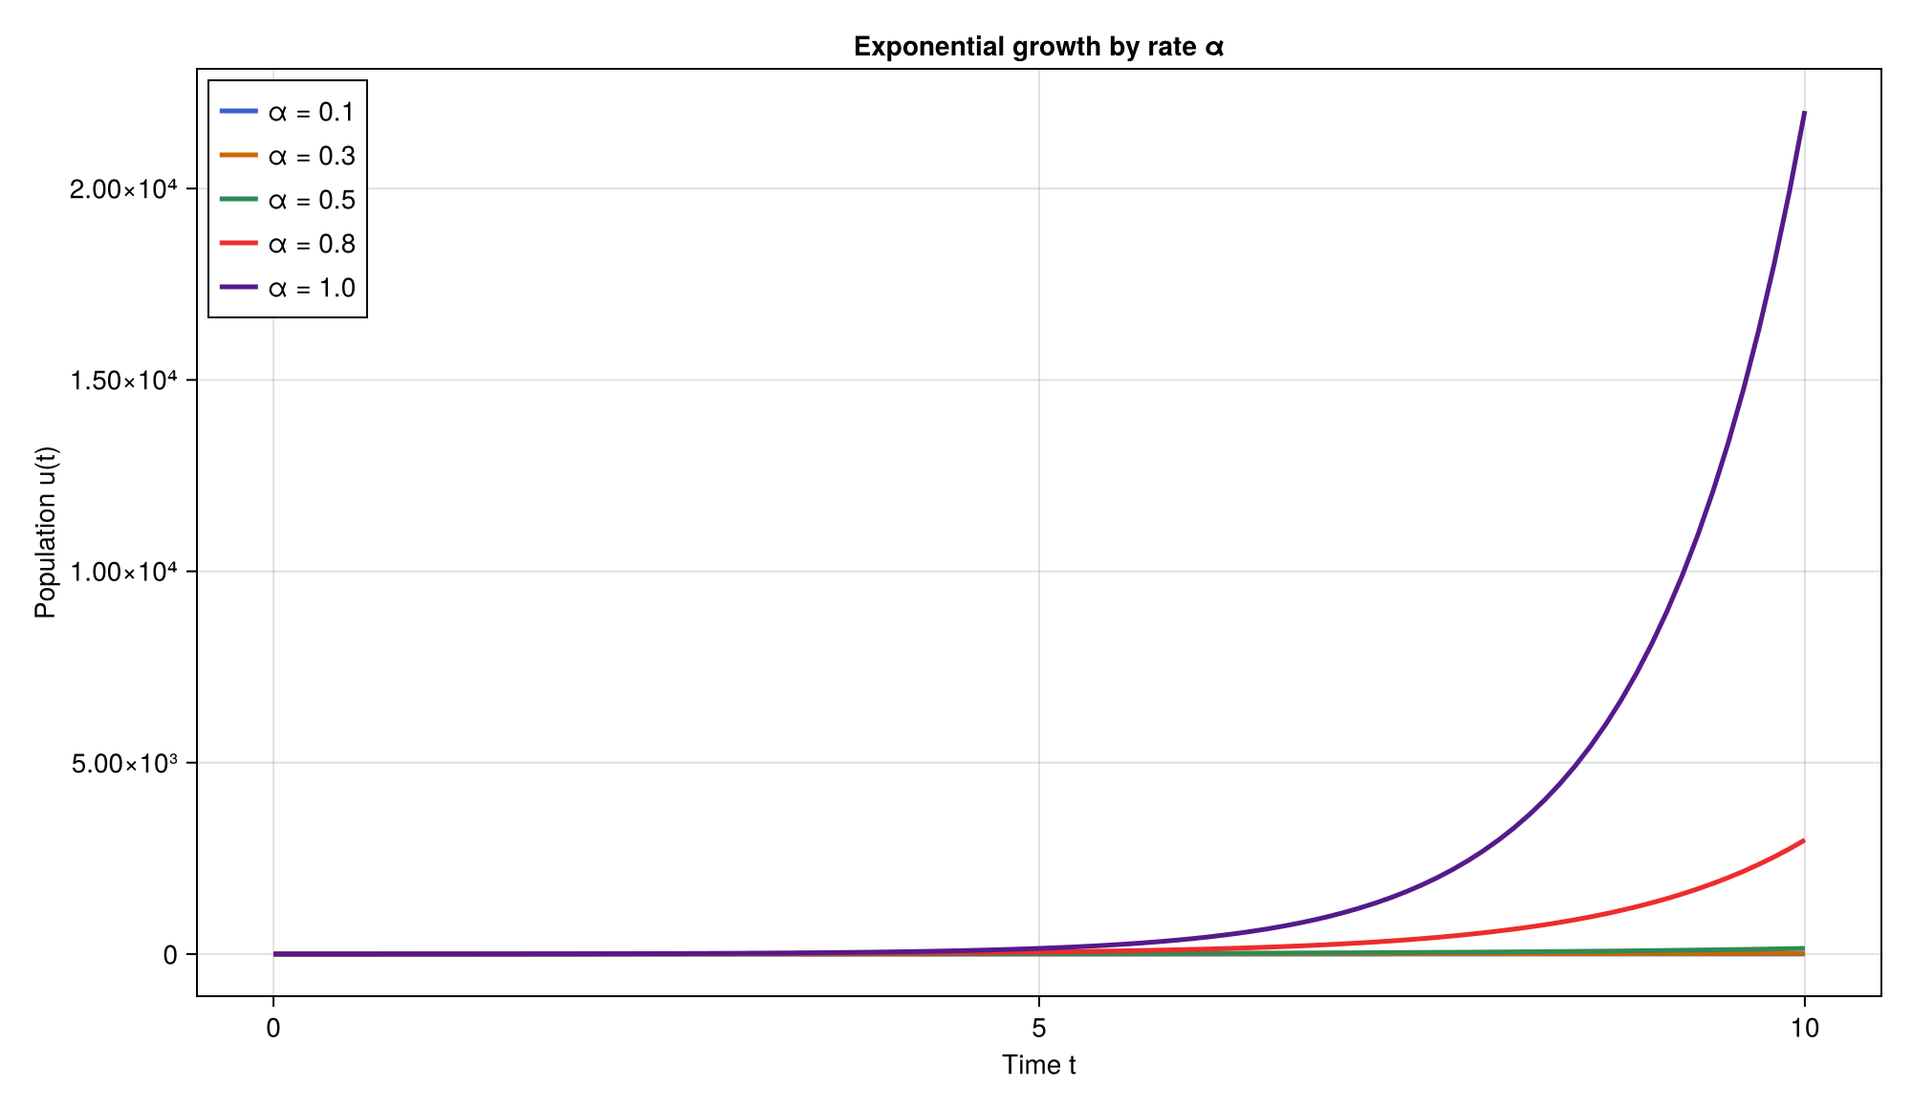
Рисунок 6: Траектории экспоненциального роста для разных α
Чем больше α, тем круче кривая роста. На Рисунок 7 показана зависимость времени удвоения от α.
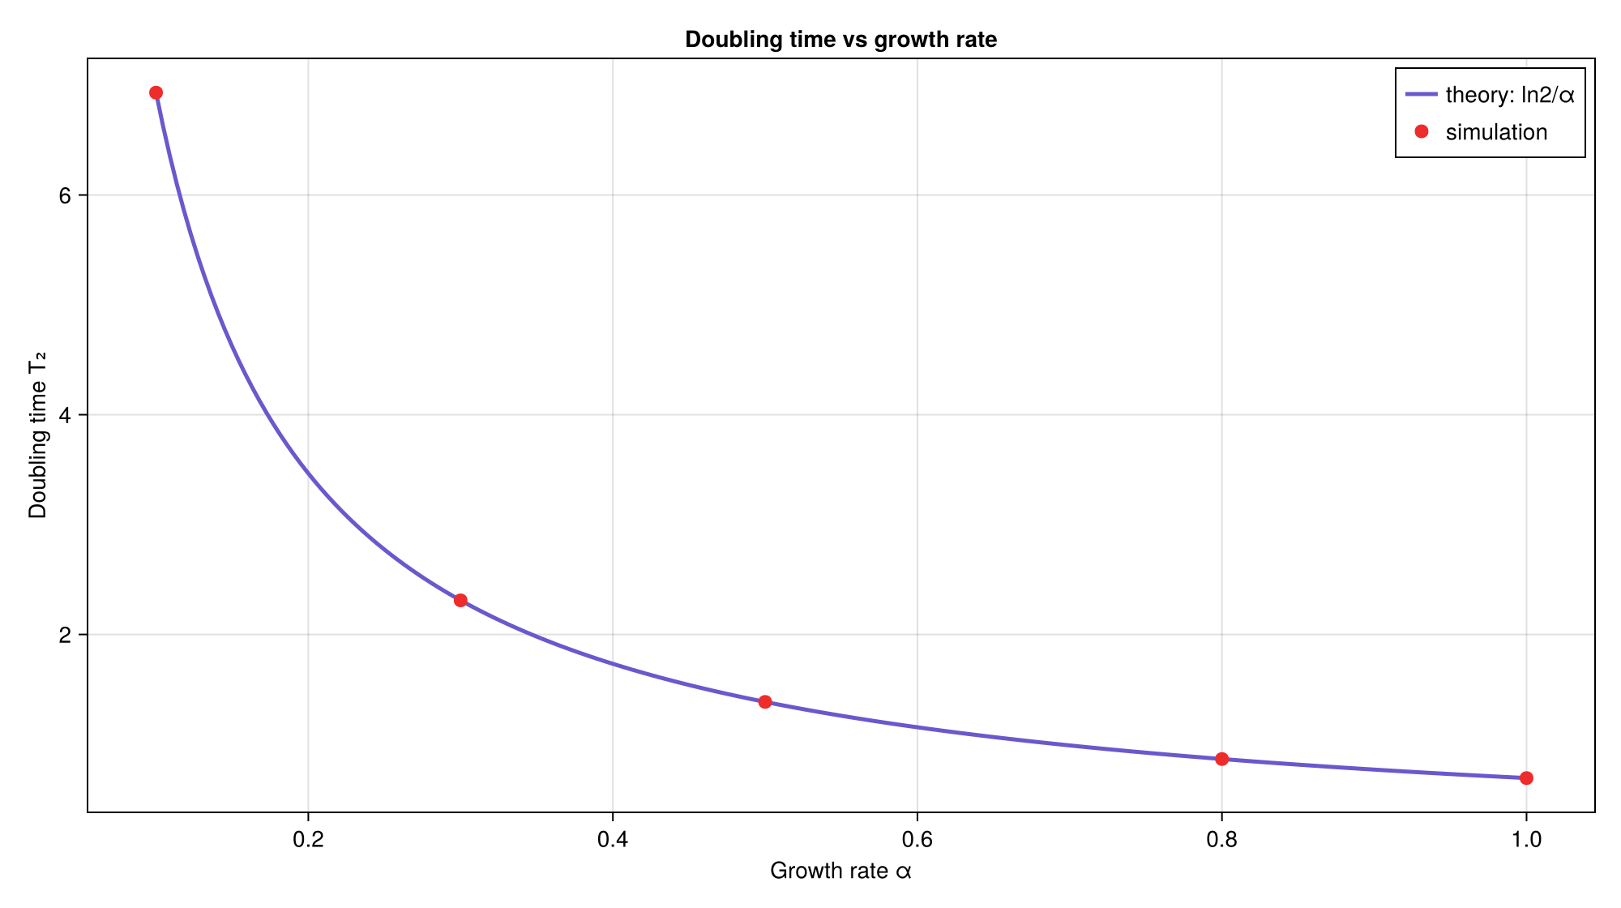
Рисунок 7: Зависимость времени удвоения от α: имитация и теория ln2/α
Имитационные точки точно ложатся на теоретическую гиперболу T₂ = ln2/α, что подтверждает согласованность численного решения с аналитикой.

4.7 Генерация literate-материалов
Сценарий scripts/tangle.jl формирует производные представления из литературных источников:
for script_path in scripts
name = replace(splitext(basename(script_path))[1], "_literate" => "")
Literate.script(script_path, scriptsdir(); name = "$(name)_clean", credit = false)
Literate.notebook(script_path, projectdir("notebooks"); name = name, execute = true, credit = false)
Literate.markdown(script_path, projectdir("docs"); name = name, credit = false)
end
После запуска были получены docs/growth.md, docs/growth_parameters.md, notebooks/growth.ipynb, notebooks/growth_parameters.ipynb, scripts/growth_clean.jl, scripts/growth_parameters_clean.jl. Вывод сценария:
generated for growth
generated for growth_parameters
На Рисунок 8 показан фактический запуск scripts/tangle.jl с генерацией clean-скриптов, markdown-документов и исполняемых notebook-файлов.
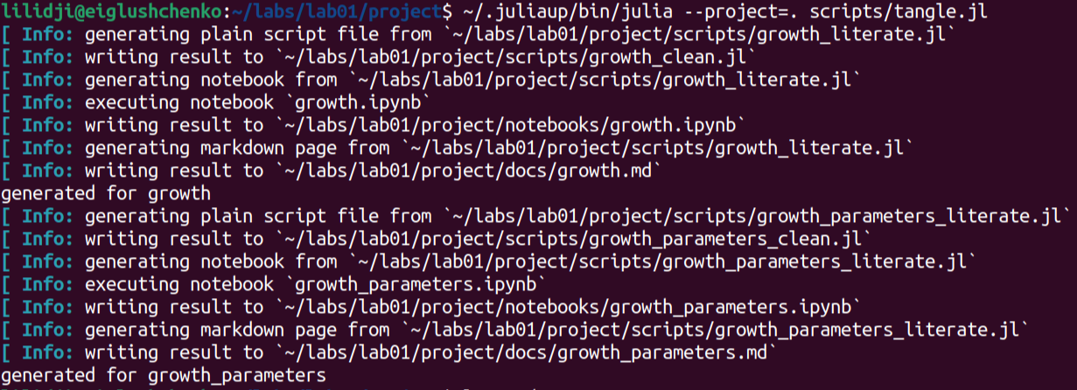
Рисунок 8: Запуск сценария scripts/tangle.jl
Notebook-файлы выполняются при генерации (execute = true), что подтверждает работоспособность кода. После генерации выполнена проверка состава каталогов data/, plots/, docs/ и notebooks/ (Рисунок 9).
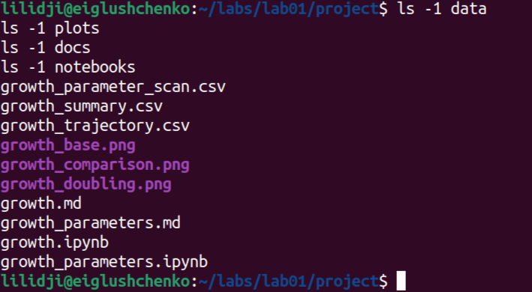
Рисунок 9: Проверка содержимого каталогов результатов

5. Выводы
В ходе работы освоены инструменты программной инженерии (семантическое версионирование, общепринятые коммиты, git, ssh, gpg) и подготовлено рабочее пространство курса. Реализована модель экспоненциального роста du/dt = α·u методом Рунге–Кутты 4-го порядка; численное решение совпало с аналитическим u(t) = u0 e^{α t} с погрешностью порядка 10⁻⁷ для базового сценария. Параметрическое исследование на сетке α подтвердило закон убывания времени удвоения T₂ = ln2/α. Код оформлен в литературном стиле, из единого источника с помощью Literate.jl получены чистые скрипты, markdown-документы и исполняемые notebook-файлы.

6. Приложение. Команды воспроизведения
cd ~/labs/lab01/project
~/.juliaup/bin/julia --project=. -e 'using Pkg; Pkg.instantiate()'
~/.juliaup/bin/julia --project=. -e 'include("scripts/growth.jl")'
~/.juliaup/bin/julia --project=. -e 'include("scripts/growth_parameters.jl")'
~/.juliaup/bin/julia --project=. scripts/tangle.jl
cd ~/labs/lab01/report
quarto render simulation-modeling-lab01-report.qmd --to pdf
quarto render simulation-modeling-lab01-report.qmd --to docx
cd ~/labs/lab01/presentation
quarto render simulation-modeling-lab01-presentation.qmd --to beamer
quarto render simulation-modeling-lab01-presentation.qmd --to revealjs
quarto render simulation-modeling-lab01-presentation.qmd --to pptx
1. Preston-Werner T. Semantic Versioning 2.0.0. 2013.
2. Conventional Commits. Conventional Commits 1.0.0. 2023.
3. Malthus T. R. An Essay on the Principle of Population. London: J. Johnson, 1798.
4. Strogatz S. H. Nonlinear Dynamics and Chaos. 2-е изд. Boulder, CO: Westview Press, 2014.
5. Knuth D. E. Literate Programming // The Computer Journal. 1984. Т. 27, № 2. С. 97–111.
6. Datseris G. и др. DrWatson.jl Documentation. 2024.
7. Ekre F., contributors. Literate.jl Documentation. 2024.
8. Bezanson J. и др. Julia: A Fresh Approach to Numerical Computing. 2017.

